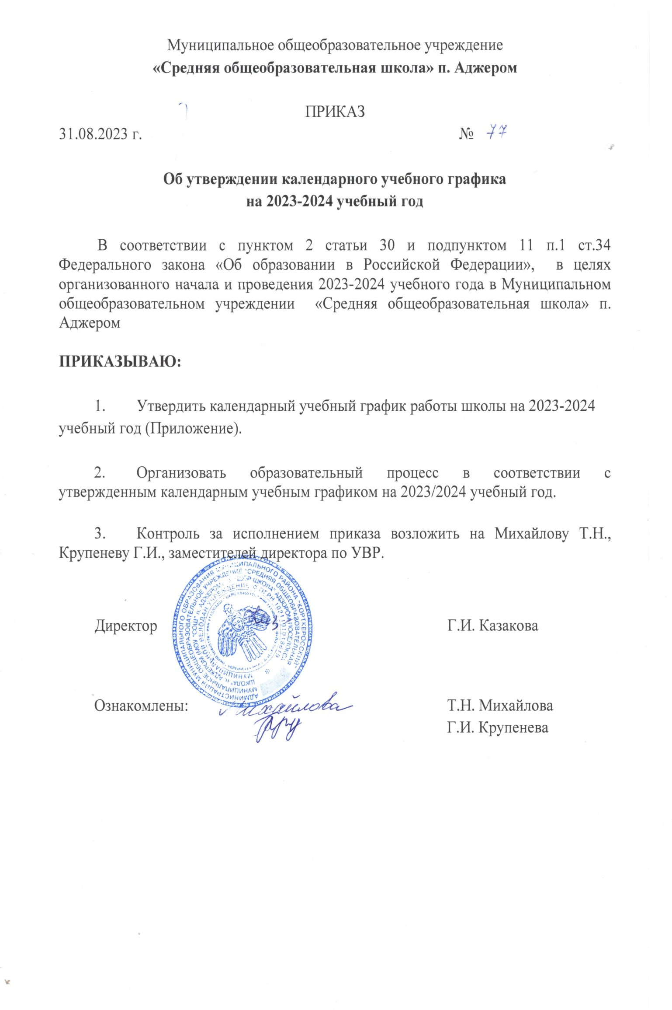

УТВЕРЖДЕН
Приказом № от 31.08.2023 г.

КАЛЕНДАРНЫЙ УЧЕБНЫЙ ГРАФИК
Муниципального общеобразовательного учреждения
«Средняя общеобразовательная школа» п. Аджером
на 2023/2024 учебный год
- Дата начала учебного года: 01 сентября 2023 года.
- Дата окончания учебного года:
- для 1-8, 10 классов – 31 мая 2024 года
- для 9, 11 классов – в соответствии с расписанием государственной итоговой аттестации.
- Режим работы школы – пятидневная рабочая неделя.
- Начало занятий: 1 смена – 8.30 часов
- Продолжительность уроков – 40 минут.
- Периоды учебных занятий и каникул.
Продолжительность учебного года образовательной (урочной) деятельности:
- 1-е классы – 33 учебные недели
- 2-4, 5-8., 10 классы – 34 учебные недели
- 9, 11 классы – 34 недели без учета государственной итоговой аттестации.
- Продолжительность учебных четвертей/каникул:

Четверть/каникулы | Сроки | Продолжительность
1 четверть | 01.09.2023 - 27.10.2023 | 8 учебных недель
Осенние каникулы | 28.10.2023 – 06.11.2023 | 10 календарных дней
2 четверть | 07.11.2023 – 29.12.2023 | 8 учебных недель
Зимние каникулы | 30.12.2023 – 08.01.2024 | 10 календарных дней
3 четверть | 09.01.2024 – 22.03.2024 | 11 учебных недель  (для 2-11 классов)  10 учебных недель  (для 1 классов)
Дополнительные каникулы для 1 классов | 17.02.2024 – 25.02.2024 | 9 календарных дней
Весенние каникулы | 23.03.2024 – 31.03.2024 | 9 календарных дней
4 четверть | 01.04.2024 – 31.05.2024*  Для 9, 11 классов – дата окончания в соответствии с расписанием государственной итоговой аттестации | 7 учебных недель
Летние каникулы | 01.06.2024 – 31.08.2024 | 92 дня

*Окончание образовательной (урочной) деятельности – 24 мая 2024 года.
Осуществление образовательной (внеурочной) деятельности – с 27 мая по 31 мая 2024 года.

- Расписание звонков:
 | I смена
0 урок
1 урок | 08.30 – 09.10
2 урок | 09.20 – 10.00
3 урок | 10.15 – 10.55
4 урок | 11.10 – 11.50
5 урок | 12.00 – 12.40
6 урок | 12.50 – 13.30
7 урок | 13.35- 14.15

10. Обучение в 1-м классе осуществляется с соблюдением следующих дополнительных требований:
- учебные занятия проводятся по 5-дневной учебной неделе, в первую смену;
- используется «ступенчатый» режим обучения, а именно: в сентябре, октябре по 3 урока в день, с ноября - по 4 урока в день, 1 день в неделю 5 уроков за счет физической культуры;
- продолжительность уроков - 35 минут, с января – 40 минут.

- Сроки проведения промежуточных аттестаций
Освоение общеобразовательной программы, в том числе отдельной части или всего объема учебного предмета, курса общеобразовательной программы, сопровождается промежуточной аттестацией обучающихся. Промежуточная аттестация проводится по итогам освоения общеобразовательной программы. Годовую промежуточную аттестацию проходят все обучающиеся 2-11-х классов.
Промежуточная аттестация проводится в соответствии с Положением о формах, периодичности и порядке текущего контроля успеваемости и промежуточной аттестации обучающихся МОУ «СОШ» п. Аджером (приказ № 85 от 30.12.2021)

11.1. График проведения промежуточной аттестации обучающихся
уровня начального общего образования

№ | Класс | Название учебного предмета | Формы промежуточной аттестации | Сроки
1 | 2-4 | Русский язык | среднее арифметическое накопленных текущих оценок и результатов выполнения тематических проверочных работ, зафиксированных в электронном журнале | март-май
2 | 2-4 | Литературное чтение | среднее арифметическое накопленных текущих оценок и результатов выполнения тематических проверочных работ, зафиксированных в электронном журнале | март-май
3 | 2-4 | Государственный язык республики Коми | среднее арифметическое накопленных текущих оценок и результатов выполнения тематических проверочных работ, зафиксированных в электронном журнале | март-май
4 | 2-4 | Иностранный язык (английский) | среднее арифметическое накопленных текущих оценок и результатов выполнения тематических проверочных работ, зафиксированных в электронном журнале | март-май
5 | 2-4 | Математика | среднее арифметическое накопленных текущих оценок и результатов выполнения тематических проверочных работ, зафиксированных в электронном журнале | март-май
6 | 2-4 | Окружающий мир | среднее арифметическое накопленных текущих оценок и результатов выполнения тематических проверочных работ, зафиксированных в электронном журнале | март-май
7 | 4 | ОРКСЭ | среднее арифметическое накопленных текущих оценок и результатов выполнения тематических проверочных работ, зафиксированных в электронном журнале | март-май
8 | 2-4 | Музыка | среднее арифметическое накопленных текущих оценок и результатов выполнения тематических проверочных работ, зафиксированных в электронном журнале | март-май
9 | 2-4 | ИЗО | среднее арифметическое накопленных текущих оценок и результатов выполнения тематических проверочных работ, зафиксированных в электронном журнале | март-май
10 | 2-4 | Технология | среднее арифметическое накопленных текущих оценок и результатов выполнения тематических проверочных работ, зафиксированных в электронном журнале | март-май
11 | 2-4 | Физическая культура | среднее арифметическое накопленных текущих оценок и результатов выполнения тематических проверочных работ, зафиксированных в электронном журнале | март-май

11.2. График промежуточной аттестации обучающихся
уровня основного общего образования
Классы | № | Предмет | Форма  промежуточной  аттестации | Сроки
5-9 | 1 | Русский язык | Диктант, контрольная раб. | Март-май
5-9 | 2 | Литература | Контрольная работа | Март-май
5-9 | 3 | Коми (государственный) язык | Контрольная работа | Март-май
5-9 | 4 | Английский язык. | Контрольная работа | Март-май
5-6 | 5 | Математика | Контрольная работа | Март-май
7-9 | 6 | Алгебра | Контрольная работа | Март-май
7-9 | 7 | Геометрия | Контрольная работа | Март-май
7-9 | 8 | Информатика | Контрольное тестирование | Март-май
5-9 | 9 | История | Контрольная работа | Март-май
6-9 | 10 | Обществознание | Контрольная работа | Март-май
5-9 | 11 | География | Контрольная работа | Март-май
5-9 | 12 | Биология | Контрольная работа | Март-май
7-9 | 13 | Физика | Контрольная работа | Март-май
8,9 | 14 | Химия | Контрольная работа | Март-май
5-8 | 15 | Музыка | Творческая работа | Март-май
5-7 | 16 | Изобразительное искусство | Творческая работа | Март-май
5-8 | 18 | Технология | Защита проектов | Март-май
5-9 | 19 | Физическая культура | Зачет | Март-май
8-9 | 20 | Основы безопасности жизнедеятельности | Контрольная работа | Март-май
5-6 | 21 | ОДНКНР | Зачет | Март-май
Часть, формируемая участниками образовательных отношений
5-9 | 23 | Учебные курсы | Зачетные работы, защита проектов | Март-май
5-9 | 24 | Курсы внеурочной деятельности | Зачет | Март-май

11.3. График промежуточной аттестации обучающихся
уровня среднего общего образования
10 класс

Классы | № | Предмет | Форма  промежуточной  аттестации | Сроки
10 | 1 | Русский язык | Контрольная работа | Март-май
10 | 2 | Литература | Контрольная работа | Март-май
10 | 3 | Английский язык | Контрольная работа | Март-май
10 | 4 | История | Контрольная работа | Март-май
10 | 5 | Обществознание | Контрольная работа | Март-май
10 | 6 | География | Контрольная работа | Март-май
10 | 7 | Математика  Алгебра, геометрия, вероятность и статистика | Контрольная работа | Март-май
10 | 8 | Информатика | Контрольное тестирование | Март-май
10 | 9 | Физика | Контрольная работа | Март-май
10 | 10 | Химия | Контрольная работа | Март-май
10 | 11 | Биология | Контрольная работа | Март-май
10 | 12 | Физическая культура | Итоговый зачет | Март-май
10 | 13 | Основы безопасности жизнедеятельности | Контрольная работа | Март-май
10 | 14 | Индивидуальный проект | Защита проекта | Март-май
10 | 15 | Факультативные курсы учебного плана | Зачетные работы | Март-май
10 | 16 | Курсы внеурочной деятельности | Зачет | Март-май
11 класс
Классы | № | Предмет | Форма  промежуточной  аттестации | Сроки
11 | 1 | Русский язык | Контрольная работа | Март-май
11 | 2 | Литература | Контрольная работа | Март-май
11 | 3 | Русский родной язык и русская родная литература | Контрольная работа | Март-май
11 | 4 | Английский язык | Контрольная работа | Март-май
11 | 5 | История | Контрольная работа | Март-май
11 | 6 | Обществознание | Контрольная работа | Март-май
11 | 7 | География | Контрольная работа | Март-май
11 | 8 | Математика | Контрольная работа | Март-май
11 | 9 | Информатика | Контрольное тестирование | Март-май
11 | 10 | Избранные вопросы физики | Контрольная работа | Март-май
11 | 11 | Теоретические основы органической химии | Контрольная работа | Март-май
11 | 12 | Общая биология | Контрольная работа | Март-май
11 | 13 | Астрономия | Контрольная работа | Март-май
11 | 14 | Физическая культура | Зачет | Март-май
11 | 15 | Основы безопасности жизнедеятельности | Контрольная работа | Март-май
11 | 16 | Индивидуальный проект | Зачет, защита проекта | Март-май
11 | 23 | Факультативные курсы учебного плана | Зачетные работы | Март-май
11 | 24 | Курсы внеурочной деятельности | Зачет | Март-май

12.Реализация плана внеурочной деятельности.
Внеурочная деятельность в МОУ «СОШ» п. Аджером реализуется в форме внеурочных занятий по плану:
начальное общее образование
Учебные курсы | Количество часов в неделю
 | 1 | 2 | 3 | 4
«Разговоры о важном» | 1 | 1 | 1 | 1
«Функциональная грамотность» | 1 | 1 | 1 | 1
«Профориентация» | 1 | 1 | 1 | 1
"Общая физическая подготовка и спортивные игры" | 1 | 1 | 1 | 1
«Школа добрых дел» | 1 | 1 | 1 | 1
ИТОГО недельная нагрузка | 5 | 5 | 5 | 5
основное общее образование
Учебные курсы | Количество часов в неделю
 | 5 | 6 | 7 | 8 | 9
«Разговоры о важном» | 1 | 1 | 1 | 1 | 1
«Функциональная грамотность» | 1 | 1 | 1 | 1 | 1
«Профориентация» | 1 | 0 | 0 | 0 | 0
«Россия – мои горизонты» | 0 | 1 | 1 | 1 | 1
"Общая физическая подготовка и спортивные игры" | 1 | 1 | 1 | 1 | 1
"Проектно-исследовательская деятельность" | 1 | 1 | 1 | 1 | 1
ИТОГО недельная нагрузка | 5 | 5 | 5 | 5 | 5
среднее общее образование 10 класс
Учебные курсы | Количество часов в неделю
 | 10
«Разговоры о важном» | 1
«Функциональная грамотность» | 1
«Россия – мои горизонты» | 1
Спортивные игры | 1
Проектно-исследовательская деятельность | 1
ИТОГО недельная нагрузка | 5
среднее общее образование 11 класс
Учебные курсы | Количество часов в неделю
 | 11
«Разговоры о важном» (занятие патриотической, нравственной и экологической направленности) | 1
«Функциональная грамотность» (занятие по формированию функциональной грамотности) | 1
« Россия – мои горизонты» (занятия, направленные на удовлетворение профориентационных интересов и потребностей) | 1
«Волонтерство – мой стиль жизни» (занятия, направленные на удовлетворение социальных интересов и потребностей)
«Вектор успеха» (занятия, направленные на удовлетворение социальных интересов и потребностей) | 1
«Умей вести за собой» (занятия, направленные на удовлетворение интересов и потребностей в творческом и физическом развитии)
«Проектно-исследовательская деятельность» гуманитарный и естественно-научный блоки (занятия, связанные с реализацией особых интеллектуальных и социокультурных потребностей) | 1
Итого (недельная нагрузка) | 5
Расписание занятий внеурочной деятельности:
Занятия внеурочной деятельности «Разговоры о важном» проводятся еженедельно по 1 часу в неделю, во всех классах (понедельник)
Занятия внеурочной деятельности «Россия – мои горизонты» проводятся еженедельно по 1 часу в неделю, с 6 по 11 класс (четверг)

